**东南大学电工电子实验中心**

**实 验 报 告**

**课程名称： 模拟电子电路实验**

**精密整流电路设计**

**实验名称： 精密整流电路设计**

院 （系）： 自动化 专 业： 自动化

姓 名： 邹滨阳 学 号： 08022305

实 验 室: 金智楼电子技术4室105 实验组别： 无

同组人员： 无 实验时间：2024年4月20日

**评定成绩： 审阅教师：**

# 精密整流电路设计

1. **实验目的**

(1)掌握精密整流电路的结构及工作原理

(2)掌握精密整流电路传输特性的测量方法;

(3)掌握精密整流电路输出动态范围的测量方法

(4)熟悉由给定传输特性设计电路的方法。

1. **实验原理（主要写用到的的理论知识点，不要长篇大论）**

**1. 基本概念**

整流电路利用单向导电性能的半导体二极管将交流电压转换为单方向的脉动电压。整流电路包括半波整流和全波整流两种。

**2. 简单二极管半波整流电路**

二极管有一个开启电压，称为死区电压。当输入信号低于死区电压时，二极管不导通，导致输出波形与输入信号波形不同，尤其在输入信号较小时。通过软件仿真，可以观察到不同输入信号幅度下的输出波形。简单的二极管整流电路对信号幅度较小或要求高的场景不适用。

**3. 半波精密整流电路**

为了解决简单二极管整流电路的失真问题，设计了半波精密整流电路。该电路结合二极管的单向导电性和运算放大器的特性工作。工作原理如下：

当输入信号大于零时，运放输出电压降低，使得二极管导通，实现反向半波整流。

当输入信号小于零时，运放输出电压提高，使得二极管截止，实现反向半波整流。 运放的应用消除了二极管开启压降对输出的影响，实现了半波精密整流。

**4. 全波精密整流电路**

全波精密整流电路包含与半波精密整流电路相似的结构，同时增加了一个双端差分输入方式的减法电路。工作原理如下：

当输入信号大于零时，实现反向全波整流。

当输入信号小于零时，实现反向全波整流。 通过合理选择电阻数值，可以实现全波精密整流功能，输出电压为输入电压的绝对值。这种电路也称为绝对值整流电路。然而，最大输入信号只能是运放最大输出幅度的一半。当输入信号幅度超过这个值时，输出电压不再随输入信号变化，而是维持在固定值。因此，在设计时需要注意这一特性。窗体顶端

1. **预习思考：**
2. 完成对半波整流电路的仿真实验

首先是完成对电路的搭建：

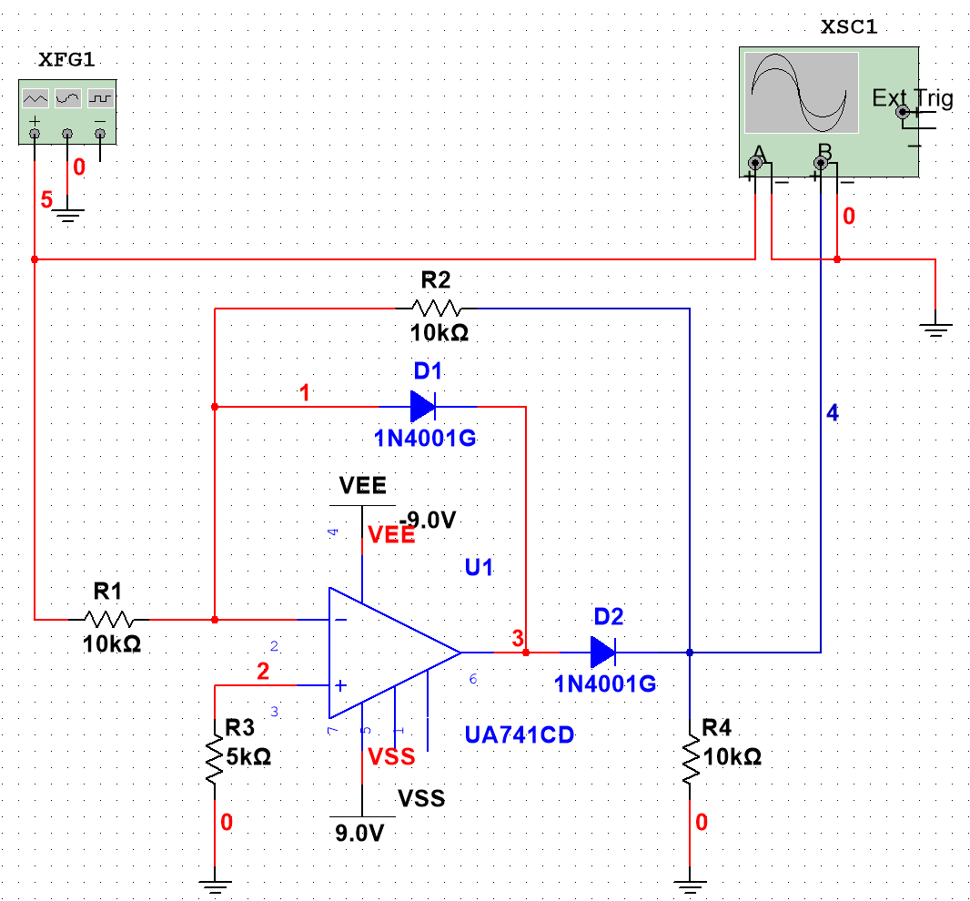 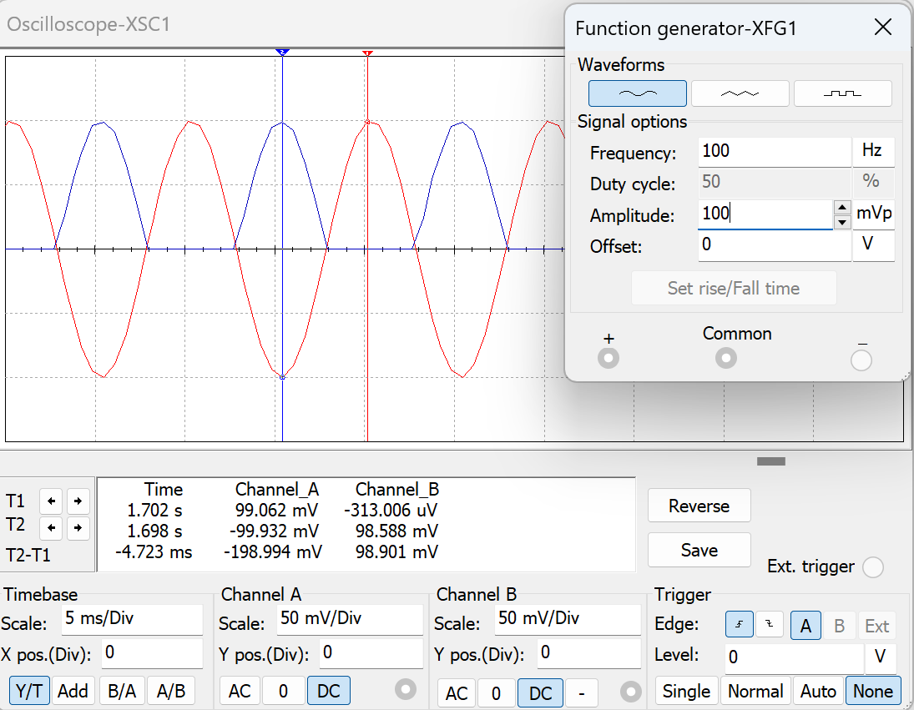

说明仿真成功

当输入信号稍微小于二极管的开启电压时，可以看到截止作用有所减弱，而输入信号远小于二极管的开启电压时，可以看到截止的作用几乎消失

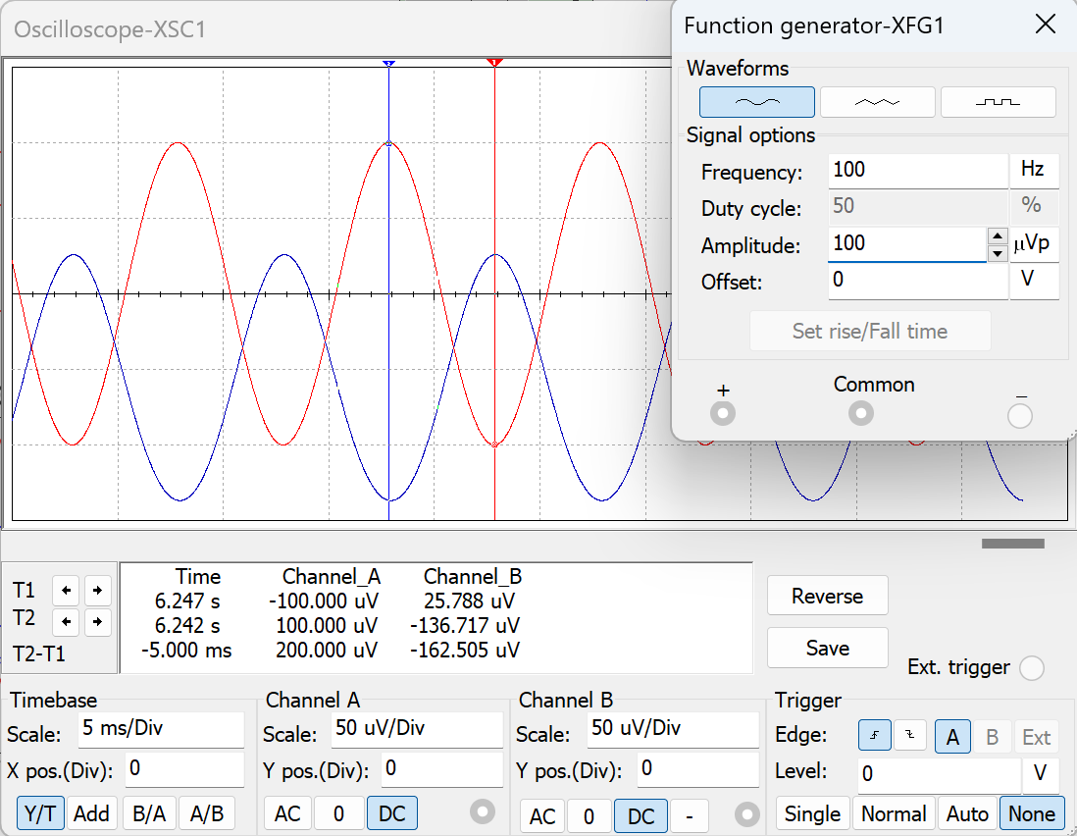 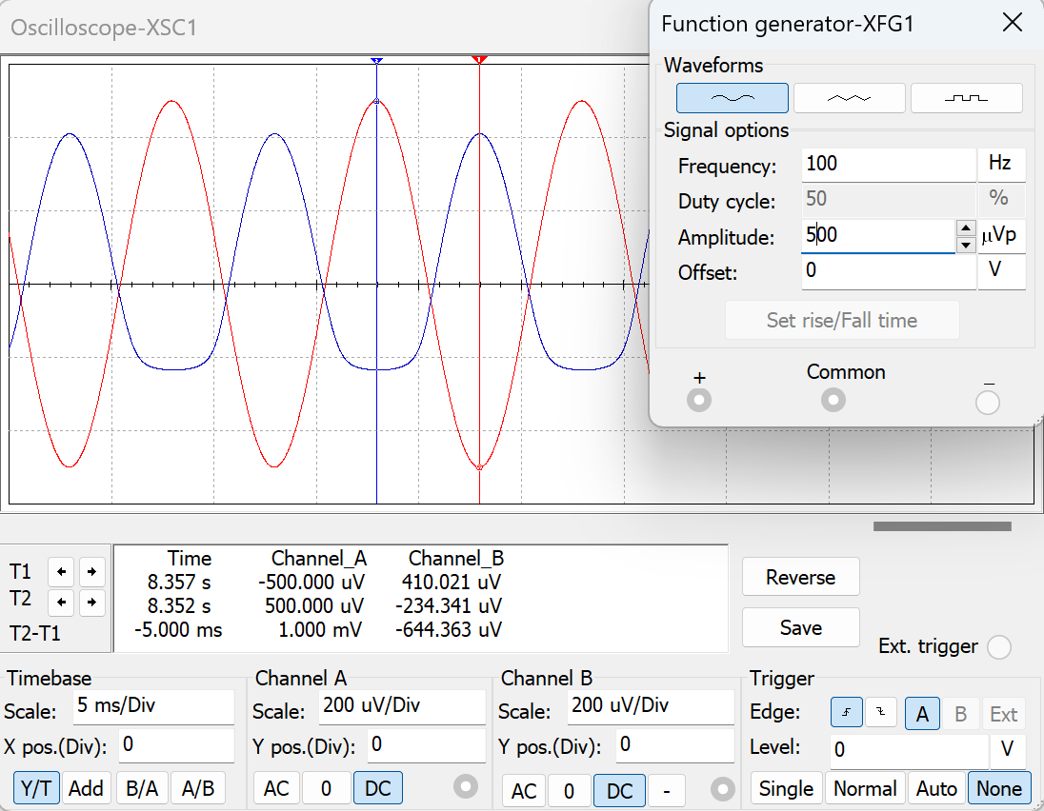

当输入信号峰峰值分别为200mV，2V，10V，20V时，我们可以看到当峰峰值为20V的时候出现了明显的截断现象，这是因为达到了最大摆幅电压。其余时刻，我们可以观察到其的半波精密整流现象良好

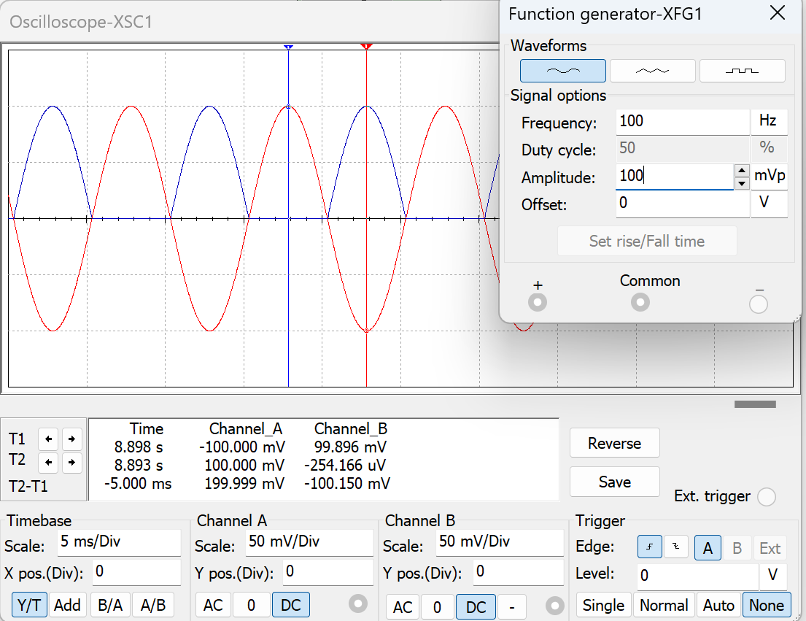 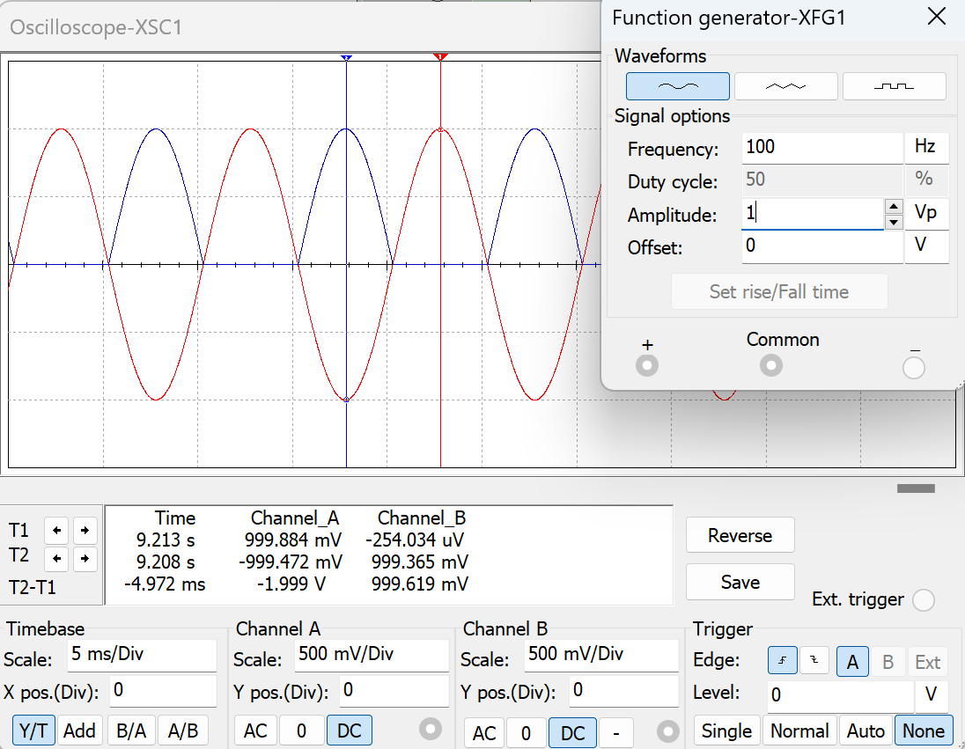

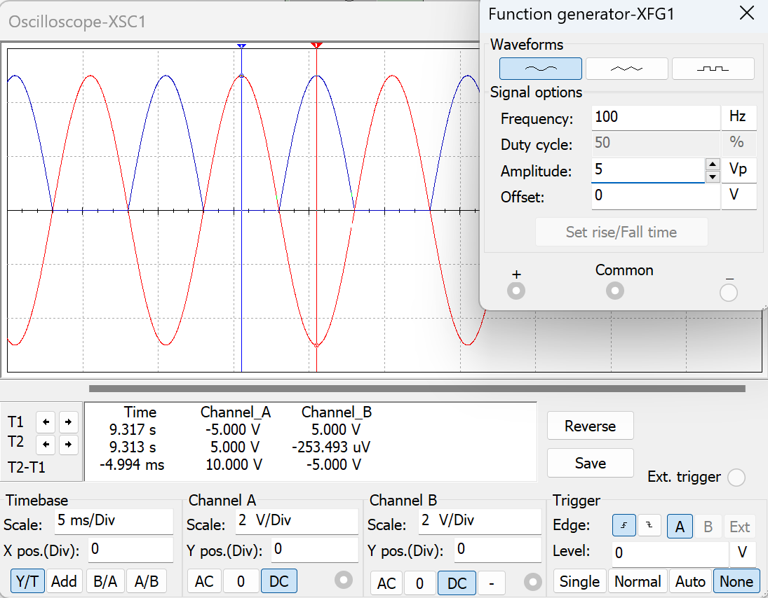 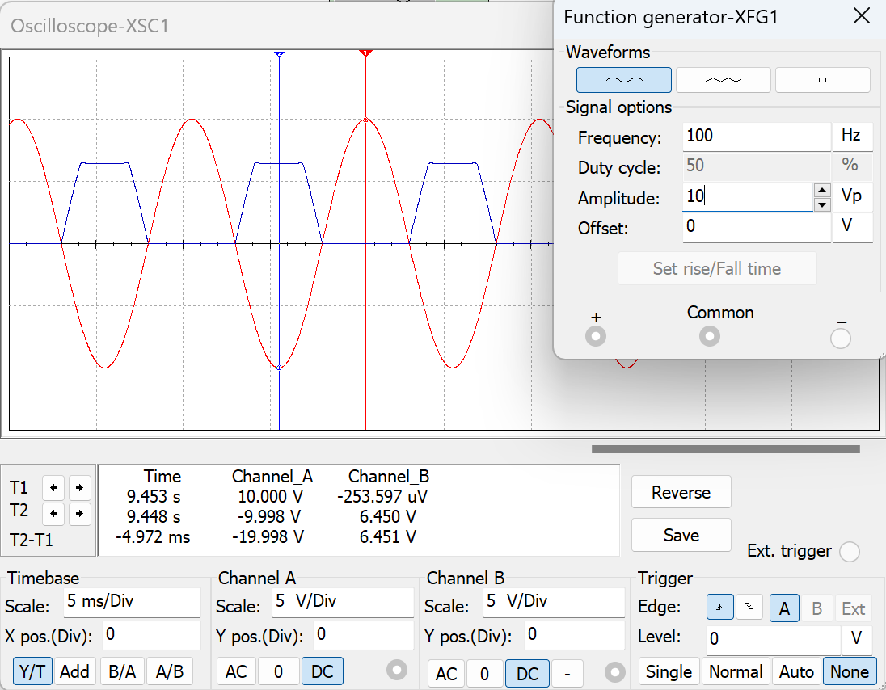

传输特性测量，通过仿真我们可以观察到输出的最大值差不多为6.465，同时发现输入与输出在x<0时呈现非常良好的y=-x关系

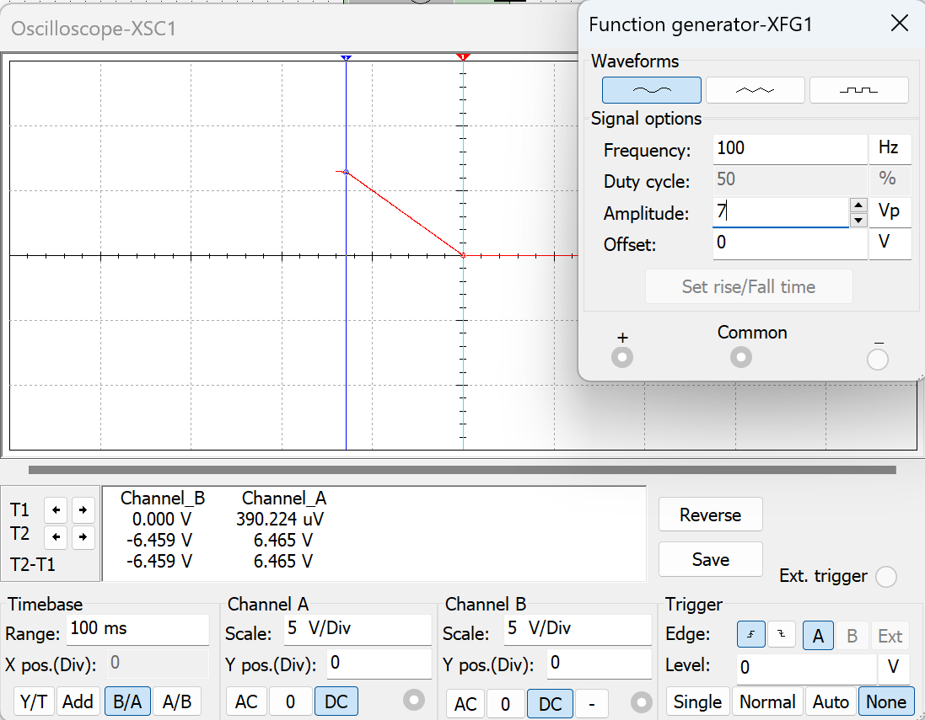

电路特性的研究：吧反馈点入R2改成20k欧姆和5k欧姆后再观察电流的整流和传输特性，我们可以看到R2=20k欧姆的时候，电流变现为精密整流特性同时还放大了两倍，而传输特性中输出的最大值差不多为6.436，同时发现输入与输出在x<0时呈现非常良好的y=-2x关系。而R2=5k欧姆的时候，电流变现为精密整流特性同时还缩小了两倍，而传输特性中输出的最大值差不多为6.452，同时发现输入与输出在x<0时呈现非常良好的y=-0.5x关系。

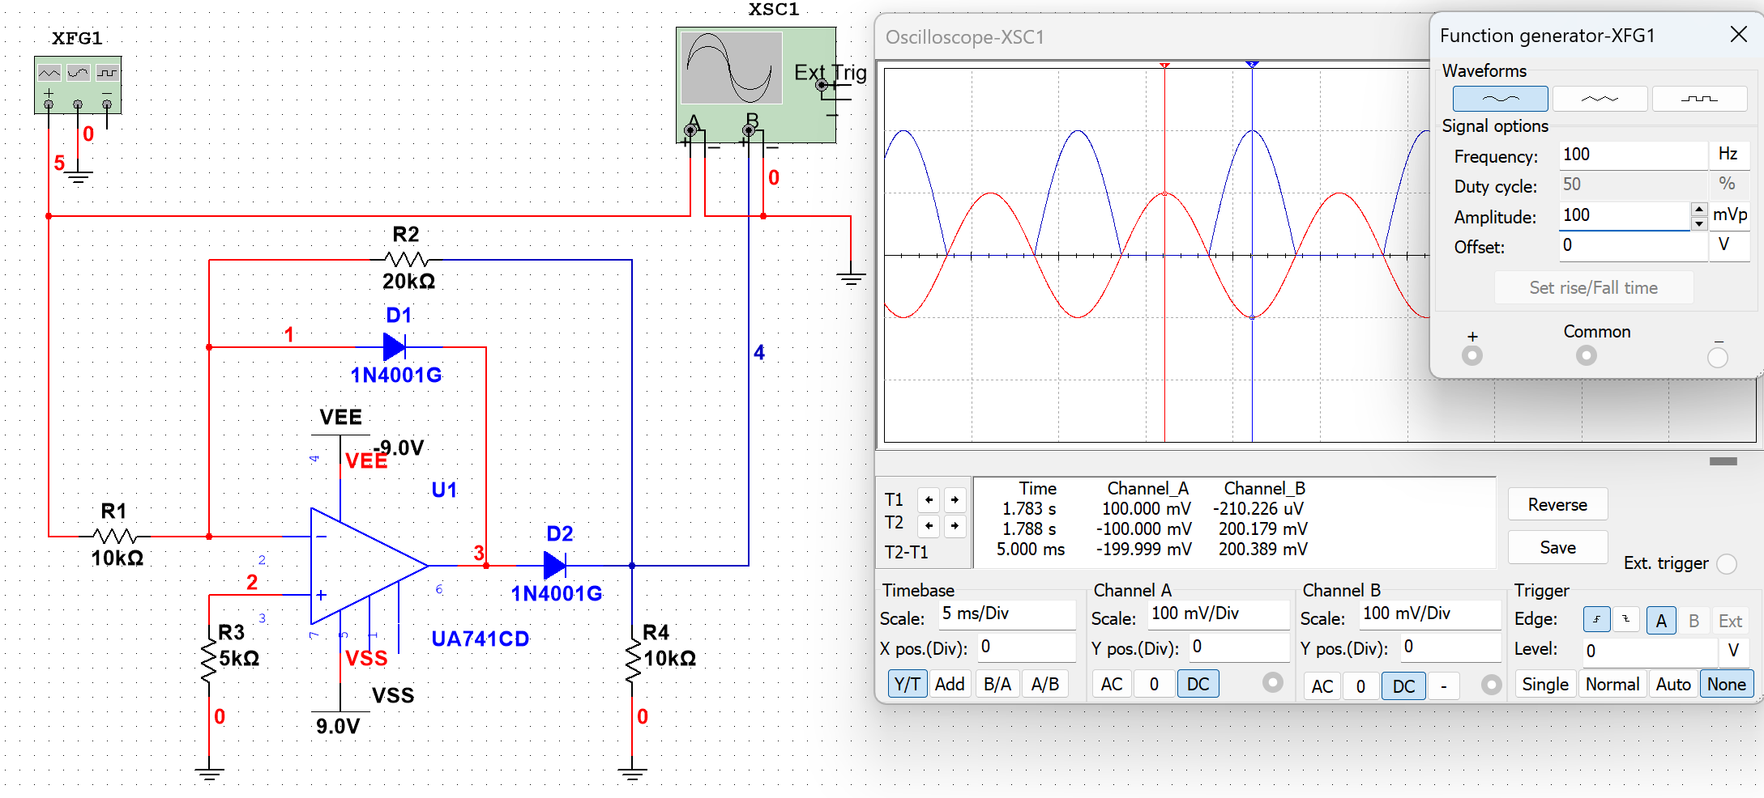

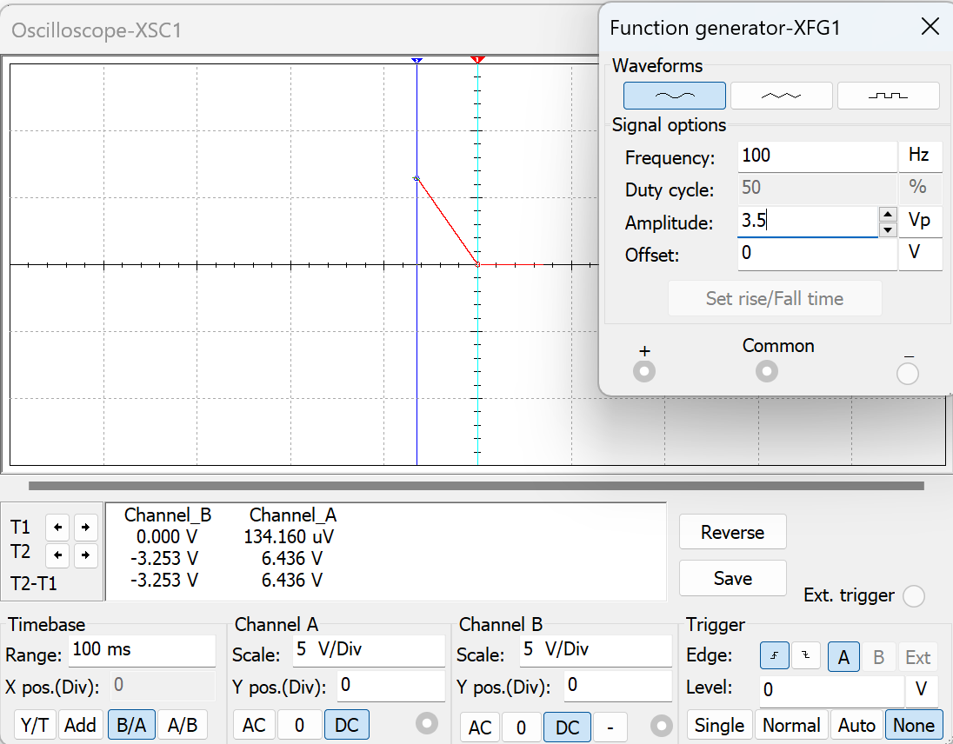

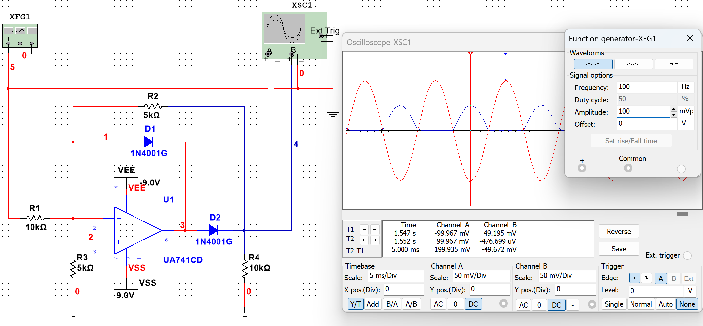

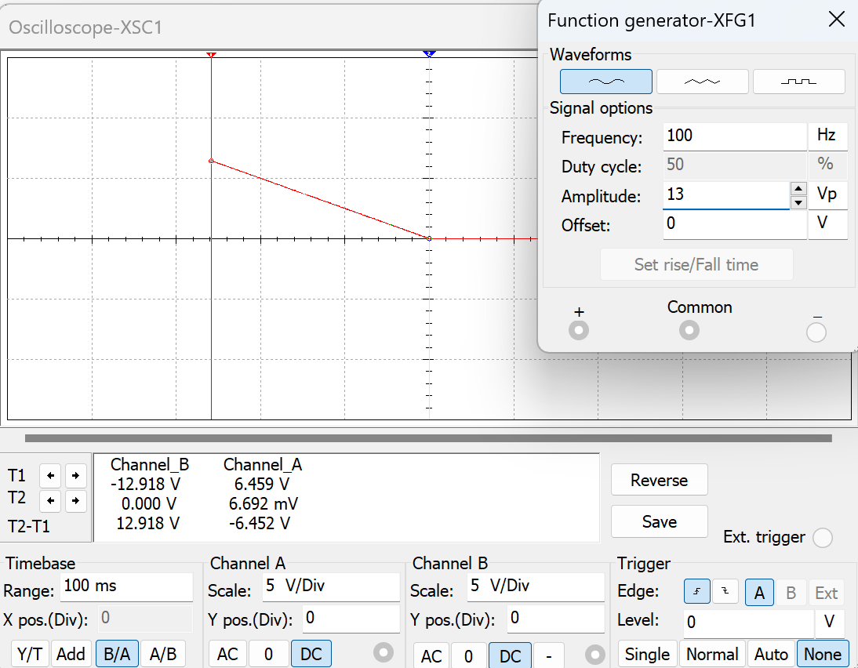

反接二极管后继续探究，我们可以发现我们可以观察到输出的最大值差不多为-6.363，同时发现输入与输出在x>0时呈现非常良好的y=-x关系，与二极管正接时相反。

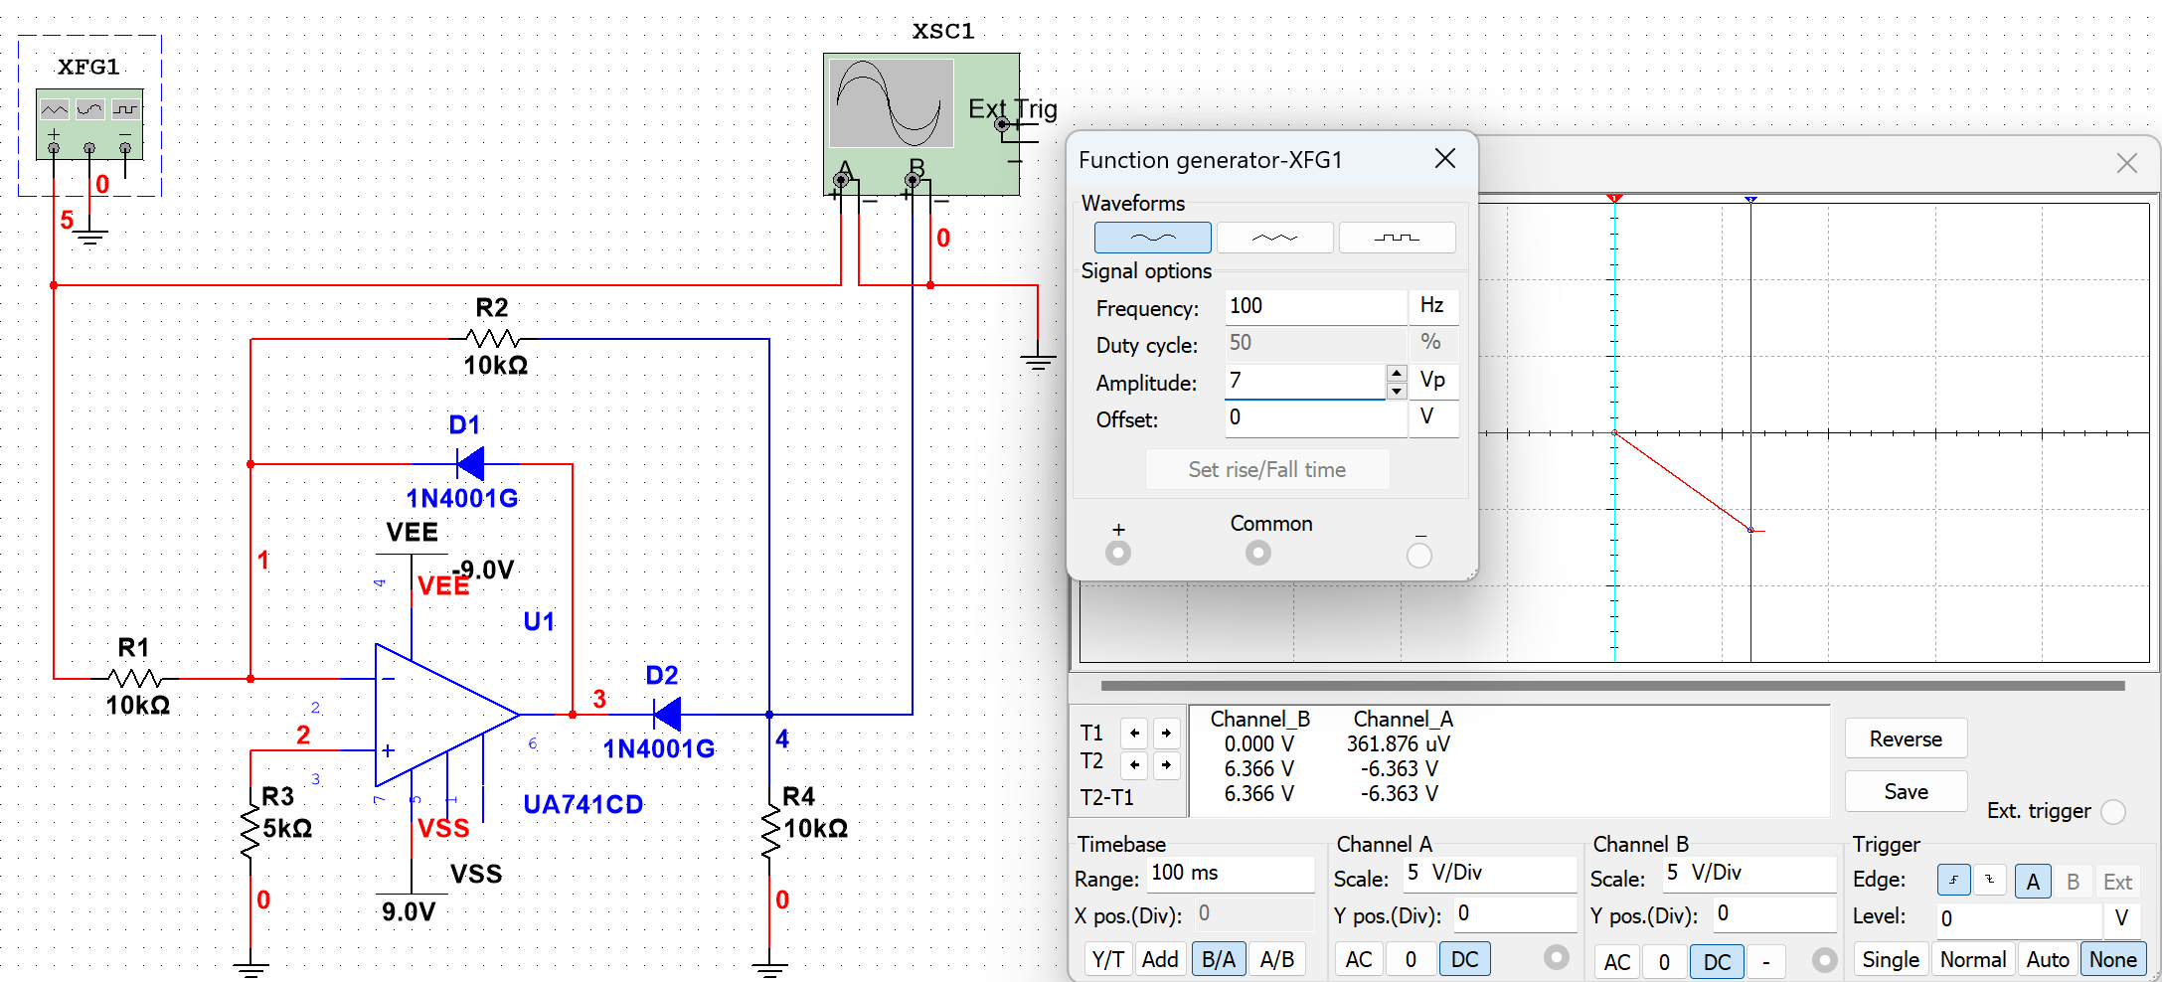

1. 完成对全波整流电路的仿真实验

完成仿真电路设计

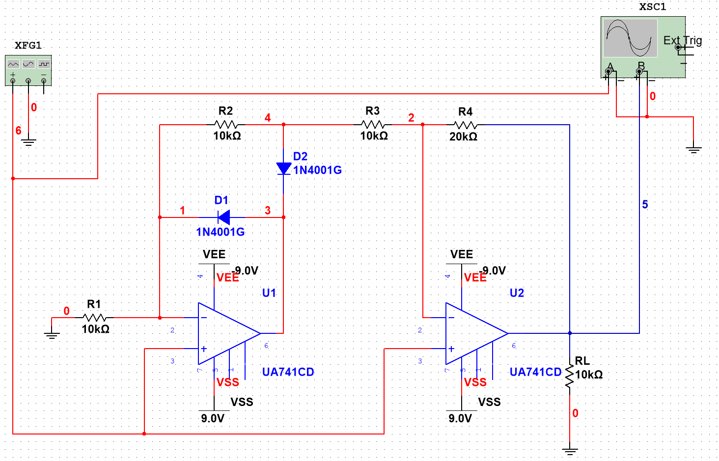

仿真波形验证发现基本实现了全波整流

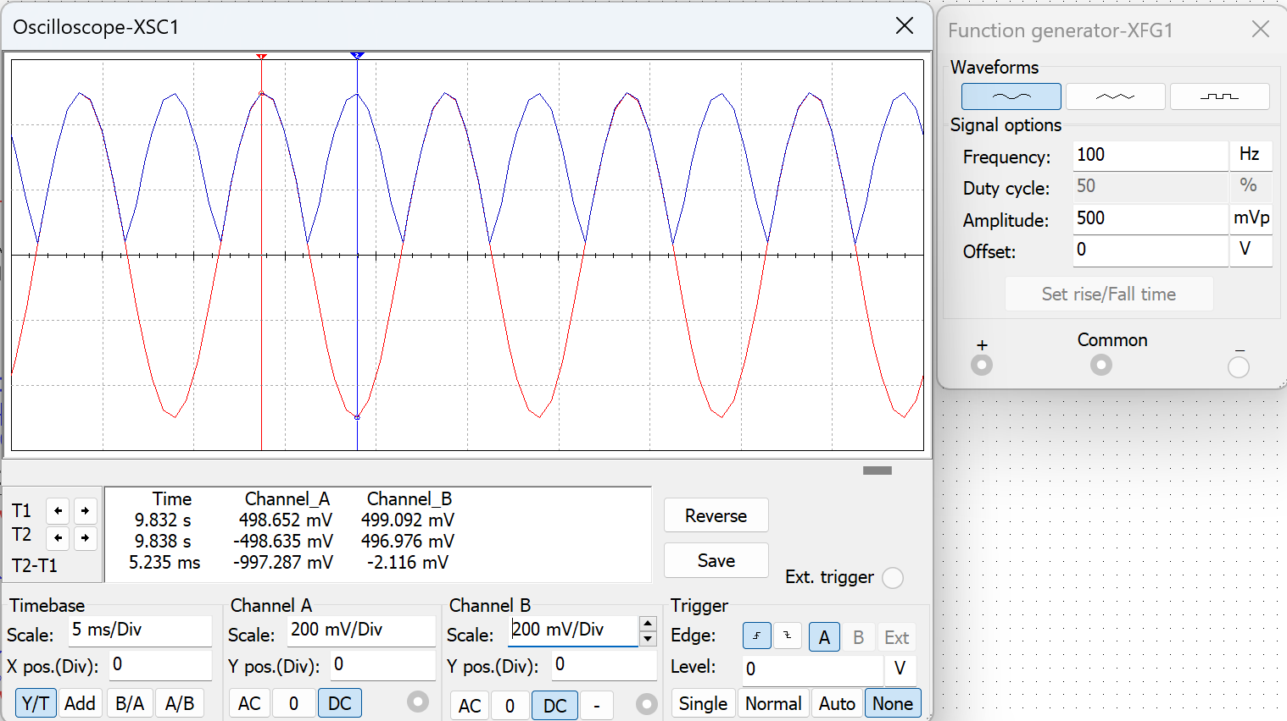

电路特性的研究

基本符合全波精密整流电路的传输特性

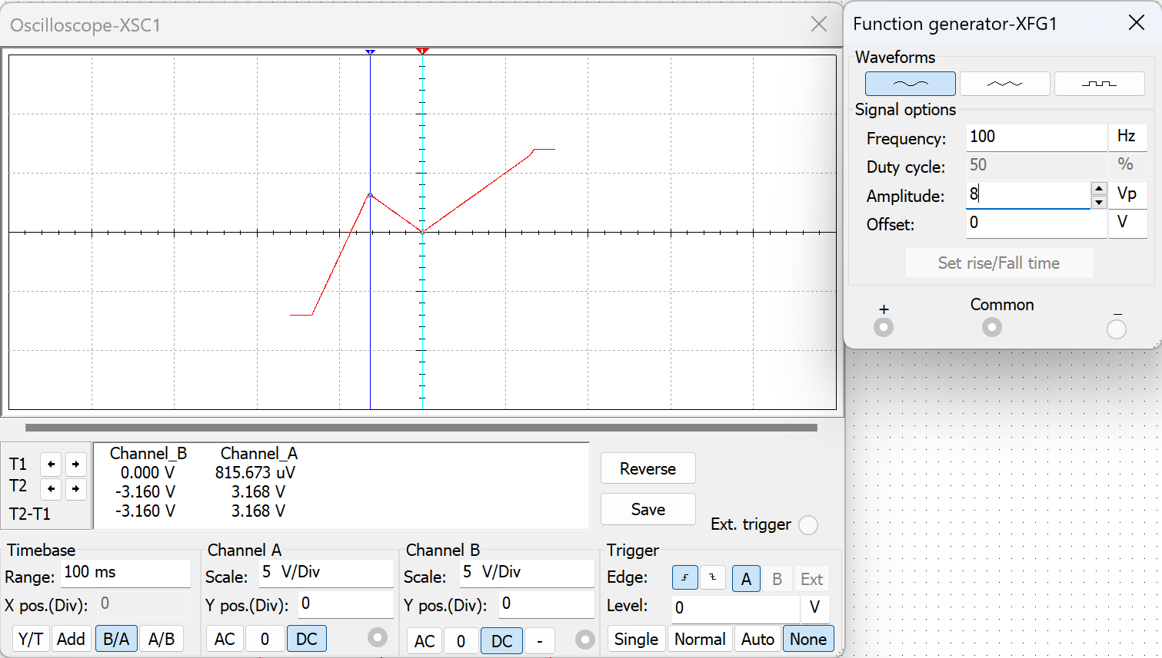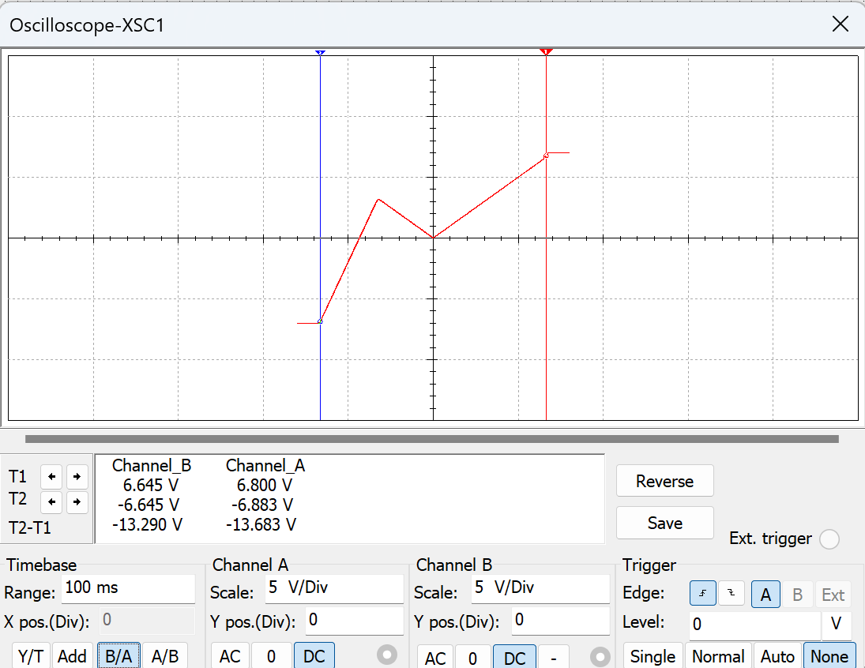

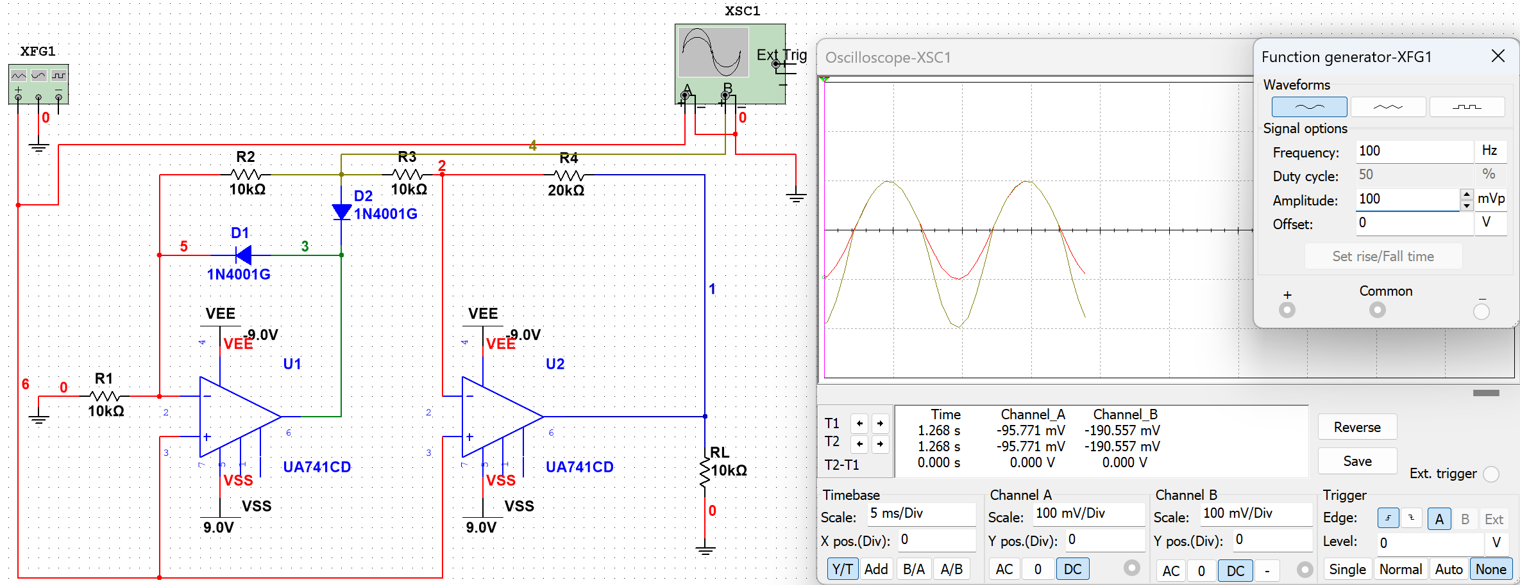

当输人Ui>0时,D1导通,D2截止,A1工作在线性区满足虚短特性,所以输出电压uo1=ui;,由叠加原理可知, 的输出端电压为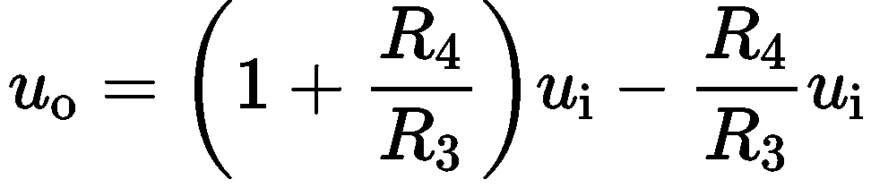

当输人 Ui<0时,D1截止,D2导通,A,构成了一个同相比例电路,其输出电压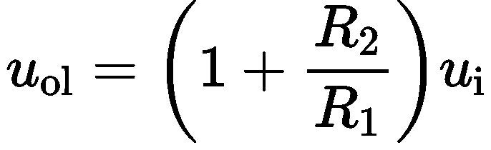,由叠加原理可知,A2的输出端电压为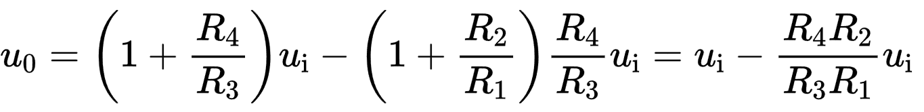

所以我们可以知道，Ui大于0时，输出端电压无法通过调整电阻进行改变，同时由于Uo1=Uo2=Ui，所以两个放大器会同时达到最大摆幅电压，所以传输图像表现为一根y=x的图像，而Ui小于0时，输出端电压可以通过调整电阻进行改变，并且由于，所以在本实验中由于R2=R1，所以Uo1=2Ui所以会放大器1会先达到最大摆幅电压，然后输出就会到顶，由于这个时候Uo1不会变化，所以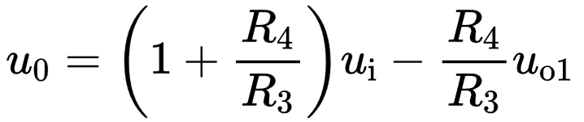,所以我们可以看到传输图像先是y=3x-b，之后变现为y=-x而转折点位移x=-Umax/2

1. **实验内容**

预搭

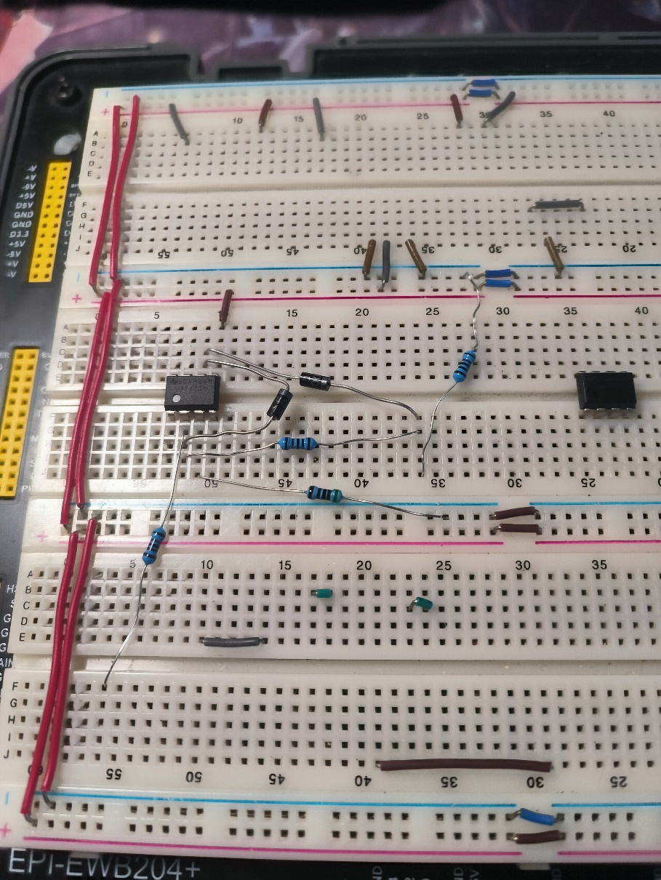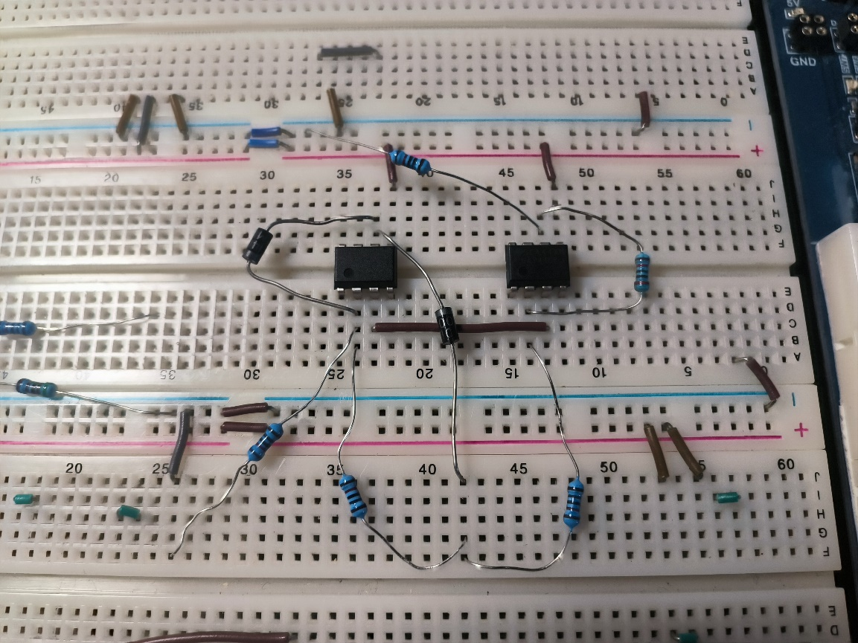

1，半波整流特性的测量：

1. 整流特性的测量

|  |  |  |  |  |
| --- | --- | --- | --- | --- |
| 输入信号峰峰值 | 200mV | 2V | 10V | 20V |
| 输入输出信号波形及参数 | 104mV | 1.02V | 5.04V | 7.80V |

1. 传输特性的测量

|  |  |
| --- | --- |
| 测量参数名称 | 实物测量值 |
| 截止输入电压 | -7.5 |
| 截止输出电压 | 7.5 |
| 原点输入电压 | 0 |
| 原点输出电压 | 0 |
| 线性区的斜率 | -1 |

1. 电路特性的研究

把R2换成20kΩ和5kΩ然后测量传输特性曲线

|  |  |  |
| --- | --- | --- |
| 测量参数名称 | 实物测量值（20k） | 实物测量值（5k） |
| 截止输入电压 | -3.85 | -9.50 |
| 截止输出电压 | 7.57 | 4.55 |
| 原点输入电压 | 0 | 0 |
| 原点输出电压 | 0 | 0 |
| 线性区的斜率 |  |  |

把二极管反接然后观察传输特性曲线

|  |  |
| --- | --- |
| 测量参数名称 | 实物测量值（反接） |
| 截止输入电压 | 6.5 |
| 截止输出电压 | -6.57 |
| 原点输入电压 | 0 |
| 原点输出电压 | 0 |
| 线性区的斜率 |  |

2，全波整流特性的测量：

1. 观察输入输出波形，测量其性能指标

|  |  |  |  |  |
| --- | --- | --- | --- | --- |
| 输入信号峰峰值 | 200mV | 2V | 10V | 20V |
| 输入输出信号波形及参数 | 116mV | 1.10V | 7.20V | 15V |

1. 测量电路的传输特性是否符合设计要求

|  |  |
| --- | --- |
| 测量参数名称 | 实物测量值 |
| 正向截止输入电压 | 7.87 |
| 正向截止输出电压 | 8.25 |
| 原点输入电压 | 0 |
| 原点输出电压 | 0 |
| 线性区的斜率 |  |

|  |  |
| --- | --- |
| 测量参数名称 | 实物测量值 |
| 反向截止输入电压 | -3.25 |
| 反向截止输出电压 | 3.25 |
| 原点输入电压 | 0 |
| 原点输出电压 | 0 |
| 线性区的斜率 | -1 |

|  |  |
| --- | --- |
| 测量参数名称 | 实物测量值 |
| 反向截止输入电压 | -3.25 |
| 反向截止输出电压 | 3.25 |
| 失真输入电压 | -7 |
| 失真输入 | -7.25 |
| 线性区的斜率 | -1 |

1. 如何调整传输特性曲线的斜率

|  |  |  |  |  |  |
| --- | --- | --- | --- | --- | --- |
| 电阻改变 | R1=100k | R1=20k | R3=20k | R2=20k | R4=40k |
| Ui | 5Vpp | 5Vpp | 5Vpp | 4Vpp | 4Vpp |
| Uo最大值 | 2.52 | 2.48 | 2.48 | 6.32 | 6.32 |
| Uo最小值 | -2.04 | -40mV | -40mV | 0 | 0 |

|  |  |  |  |  |  |
| --- | --- | --- | --- | --- | --- |
| 测量参数名称 | （R1=100k） | （R1=20k） | R3=20k | R2=20k | R4=40k |
| 反向截止输入电压 | -5.87 | -4.75 | -3.62 | -2.25 | -2.75 |
| 反向截止输出电压 | 4.62 | 0 | 0 | 6.25 | 8 |
| 原点输入电压 | 0 | 0 |  |  |  |
| 原点输出电压 | 0 | 0 |  |  |  |
| 线性区的斜率 | -1 | -1 |  |  |  |

|  |  |  |  |  |  |
| --- | --- | --- | --- | --- | --- |
| 测量参数名称 | （R1=100k） | （R1=20k） | R3=20k | R2=20k | R4=40k |
| 反向截止输入电压 | -5.87 | -4.75 | -3.62 | -2.25 | -3.62 |
| 反向截止输出电压 | -4.62 | -0 | 0 | 6.25 | 8 |
| 失真输入电压 | -7 | -7 |  |  |  |
| 失真输入 | -7.25 | -7.25 |  |  |  |
| 线性区的斜率 | -1 | -1 |  |  |  |

1. 绝对值特性的输入信号范围多大

3.25

1. **实验总结**
2. **实验建议（欢迎大家提出宝贵意见）**